Braas Rubin 13V Kastanie Modulstütze inkl. Sicherheitspfanne

BMI Deutschland BRAAS

Eigenschaften

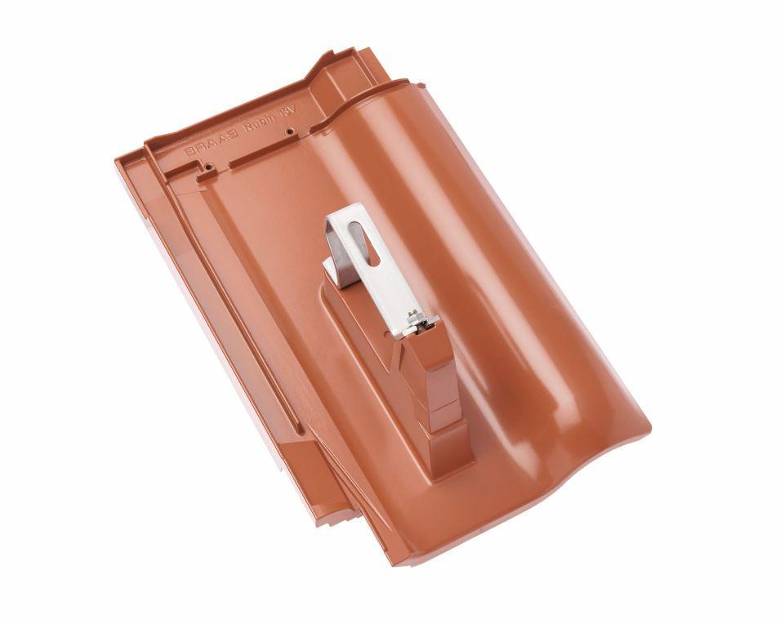

GTIN:

4015506287141

HAN:

08229522

Farbton

braun

Werkstoff

Aluminium

Breite (mm)

277,00

Höhe (mm)

190,00

Länge (mm)

436,00